实验报告1_16281041_金睿琦

1

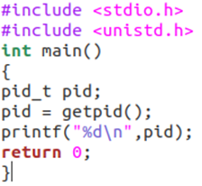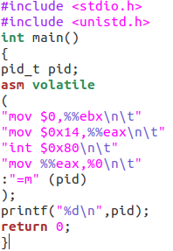

1. getpid的系统调用号是20；linux系统调用的中断向量号是128。
2. 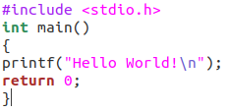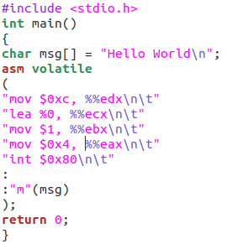
3. 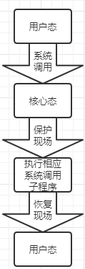

2

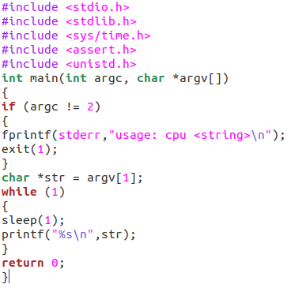

1. 无限循环每隔1秒输出一次执行参数里的字符。
2. 程序cpu运行了4次，是交叉运行循环输出的，因为操作系统是分时的，在每个进程暂停的时间片中，下一个进程就绪并占用cpu。

3

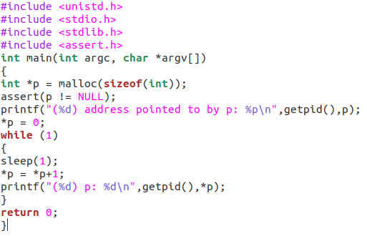

1. 申请一个int变量作为计数器，输出进程号和内存地址，初始化计数器为0，然后无限循环，每隔1秒使计数器+1并输出进程号和计数器数值。
2. 两个程序的内存地址不相同，因为在每个程序中都申请了一次内存。

4

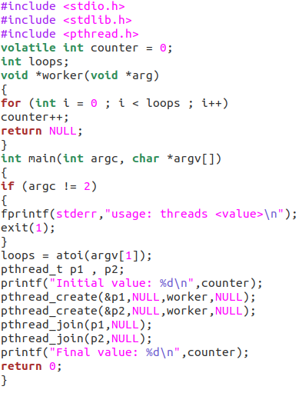

1. 申请一个初始值为0的volatile变量计数器并输出计数器的值初始，再申请两个线程，每个线程内循环执行参数次，每次循环计数器+1，最后输出计数器的最终值。
2. 输出值是执行参数值的两倍，因为每个线程都会使计数器增加执行参数值次。
3. 计数器volatile变量是线程共享的，线程并发执行时可能会出现问题，例如一个线程正在修改变量，但还未将修改的值从内存放回物理地址，另一个线程同时修改了物理地址内的值，这个线程再将内存中的值放回物理地址，就会导致丢失修改的问题。